Aqui veus com tinc el BeanInfo creat.
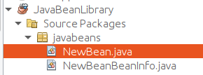

Solament he ficat hidden la variable propsDB.

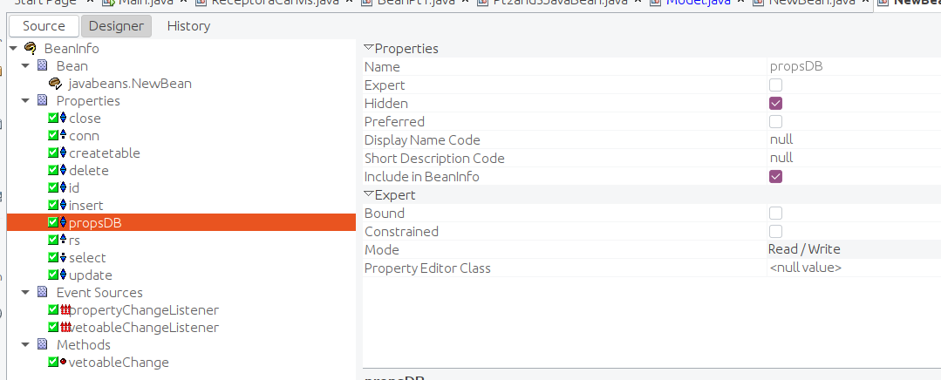
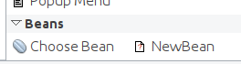
Aqui veus com el tinc afegit a la paleta.

Al hora d’afegir lo component a la vista em donava error.
I al tenir este problema m’has dit que dona igual que amb la llibreria ja va be.

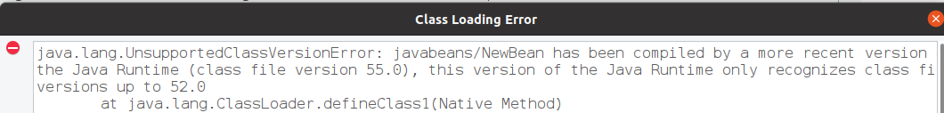
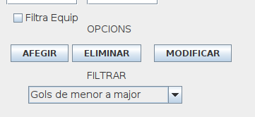
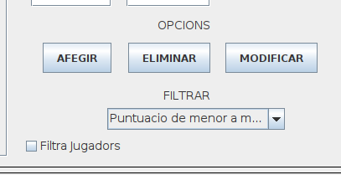
Com que vaig llegir que vas tenir problemes amb les imatges que havia ficat als botons les he tret i he ficat simplement text.

